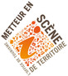
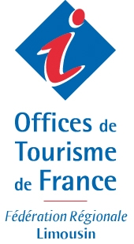

Radioscopie des offices de tourisme du Limousin

Les Offices de Tourisme :
de vrais metteurs en scène de territoire

Contact :

Sophie MARNIER
smarnier@crt-limousin.fr

Office de Tourisme de France©

Fédération Régionale des Offices de Tourisme du Limousin
30 cours Gay Lussac 87000 Limoges
Tél. 05 55 11 06 01

SOMMAIRE

Créateurs et diffuseurs d’images !
La nouvelle histoire des Office de tourisme du Limousin 3

Les offices de tourisme déballent tout !
Chaque jour, les offices de tourisme nouent des milliers de conversations 4

Des jeunes qui n’en veulent !
Des salariés formés, mais des moyens collectifs faibles 5

Non seulement ils causent, mais ils twittent aussi !
De super techniciens de la mise en scène du Limousin ! 8

Un super casting territorial !

Les Offices de tourisme au cœur de la réforme territoriale 10

Ca tourne !
De la production à la diffusion, l’Office de Tourisme dirige 12

Un casting remarqué !
L’Office de Tourisme, un Agent très courtisé 13

J'disperse, j'ventile !
L’Office de Tourisme du Limousin, un agitateur local 14

Poids économiques du tourisme en Limousin 16

Carte des Offices de Tourisme en Limousin 17

Créateurs et diffuseurs d’images !

La nouvelle histoire des Office de tourisme du Limousin

Les 2600 Offices de Tourisme français sont généralement perçus comme d’aimables Syndicats d’Initiatives, animés par des bénévoles dont la principale mission consiste à distribuer des dépliants. Fort heureusement, depuis la première apparition d’un office de tourisme en 1890, le métier a quelque peu évolué.

Aujourd’hui, les salariés des Offices de tourisme du Limousin informent, avant, pendant et après les séjours des touristes, animent leur territoire, assurent sa promotion, conseillent les professionnels et les élus locaux.

Et cela, toute l’année, en plusieurs langues et grâce notamment à une excellente maîtrise des TIC (Technologies de l’information et de la communication). En effet, l’écrasante majorité des demandes exprimées par les touristes étrangers et français qui se rendent en Limousin ont recours au Web.

Les dernières données de l’INSEE (mars 2011) indiquent que 51,8% des internautes français ont organisé leurs vacances sur Internet en 2010 et que 41,8% des internautes ayant effectué un achat sur Internet ont acheté des séjours de vacances. On peut même ajouter que 77 % des vacanciers ont utilisé internet pour préparer leur séjour (Baromètre Opodo/Raffour interactive).

L’Office de Tourisme exerce donc deux nouveaux métiers, celui d’agent d’accueil numérique, dont le métier consiste principalement à répondre aux visiteurs des forums et réseaux sociaux et celui d’animateur numérique de territoire, dont la compétence revêt une grande part de conseils auprès des prestataires. Ce rôle aux avant-postes du Web est encore méconnu alors qu’il suppose une veille importante, une grande réactivité sur des plages horaires élargies et l’entretien de conversations multiples et en plusieurs langues avec des prospects lointains et des séjournants.

Dans ce contexte d’innovation permanente les 78 Offices de Tourisme du Limousin viennent d’écrire le scénario d’une campagne de communication afin de valoriser leurs actions. Ils s’appuient sur les bonnes pratiques entreprises depuis 3 ans par les Offices de Tourisme d’Aquitaine et concourent ainsi au développement national de cette campagne de communication.

Cette campagne est dirigée vers les salariés, mais aussi les élus des Offices de Tourisme, ainsi que les élus et les techniciens des collectivités locales. Par leurs choix en matière de développement des territoires, les élus jouent le rôle de producteurs et de révélateurs des richesses touristiques du Limousin et délèguent aux Offices de Tourisme le soin de la réalisation de leurs politiques touristiques. Les sensibiliser à la profonde mutation des compétences et des actions des Offices de Tourisme est l’objectif de cette campagne de communication et de valorisation.

Les offices de tourisme déballent tout !

Chaque jour, les offices de tourisme nouent des milliers de conversations

Expliquer et convaincre les élus et techniciens des collectivités territoriales de l’importance de l’Office de Tourisme sur la vie et l’économie locales, dans un contexte de révolution de ses missions et métiers, tel est l’objectif de cette campagne de communication qui commence en ce début d’année 2012. Campagne sans concession car elle pointe les points forts mais aussi les faiblesses de cette profession au service de l’ensemble de l’économie touristique régionale qui pèse 9000 emplois en Limousin.

En outre, les 78 Offices de tourisme du Limousin emploient 250 salariés qui sont au cœur de cette activité de valorisation de l’activité touristique. Aussi, les Offices de Tourisme ont pris le parti de s’exprimer différemment et plus fréquemment grâce à une batterie d’outils qui vont les aider à mettre en valeur leurs actions.

Acteur du développement économique, animateur du territoire, l’Office de Tourisme est un coordonnateur, pas simplement un acteur et encore moins un spectateur. Il agit en tant que pilote sur son territoire de compétence pour lui donner sa juste valeur. Il contribue aussi à élever son attractivité afin de motiver la venue de futurs touristes comme de nouveaux résidents. Il contribue également au bien être dont bénéficie la population locale. Il fabrique et diffuse l’image de son territoire.
Dans son action, l’Office de Tourisme est incontestablement le « Metteur en scène de son territoire ».

L’architecture de cette communication repose sur l’articulation suivante :

Cibles prioritaires : salariés des Offices de Tourisme, élus référents des Offices de Tourisme, conseillers généraux et régionaux ; autres élus locaux ; techniciens des collectivités territoriales

Cibles secondaires : media ; socioprofessionnels ; résidents

Message :
- traduction de la capacité des Offices de tourisme à valoriser leur territoire ;
- évocation d’un monde positif (le cinéma, le théâtre, le spectacle) au service de la valorisation des destinations touristiques du Limousin ;
- concrétisation du rôle d’ordonnateur du territoire et d’animateur numérique du territoire

Un plan d’actions en trois composantes :
- création de contenus prêts à utiliser dans le cadre d’une boîte à outils adossé au site http//:www.metteurenscenedeterritoire.com un véritable centre de ressources au service des Offices de Tourisme du Limousin ;
- création de supports d’animation et de conviction ;
- politique événementielle de terrain pour expliquer, témoigner, partager

Des jeunes qui n’en veulent !

Des salariés formés, mais des moyens collectifs faibles

Le Limousin s’appuie sur 66 Offices de Tourisme, 16 pays, 12 Syndicats d’Initiative. Ils sont les outils des collectivités locales et des partenariats de celles-ci avec les prestataires, au service du développement et de l’organisation touristique : de véritables metteurs en scène de territoire !
Quelles différences entre les organismes chargés du tourisme local ?

Un Office de Tourisme est reconnu par la loi et ses missions y sont précisées. Pour exister, il doit être créé par la collectivité locale. Un classement préfectoral du même type que celui des hôtels lui est soumis. C’est une structure dotée de personnels compétents. Tandis que le Syndicat d’Initiative est une association de bénévoles qui a pour but essentielle d’accueillir les visiteurs.
Les Pays sont une organisation à l’échelle d’un territoire plus vaste regroupant plusieurs communautés de communes. Une des missions des Pays peut être consacrée au développement touristique ce n’est pas toujours le cas.

La majorité des Offices de Tourisme sont ouverts à l’année. Ils contribuent à l’animation et à la vie de l’économie touristique sur les territoires.

Ils sont à 89 % associatifs et le nombre de structures publiques augmente. C’est la preuve d’une volonté d’associer au maximum les habitants et les socio-professionnels du territoire.

Classés de 1 à 4 étoiles, notre région en compte 66. Près de 50 % de nos Offices de Tourisme sont classés 2 étoiles et seulement 3 structures sont classées 3 et 4 étoiles.
A ce stade, seul l’Office de Tourisme du Pays de Brive la Gaillarde a obtenu la Marque Qualité Tourisme (marque nationale attestant d’un haut niveau qualitatif) dans la région mais 17 autres sont en train de lui emboîter le pas, preuve de l’engagement de la profession dans un développement pérenne.

Petites structures, petits moyens, faibles évolutions

A l’exception des Syndicats d’Initiative, tous les Offices de Tourisme emploient du personnel permanent. Cependant les moyens affectés sont faibles et l’on constate que la dispersion de ces derniers joue en défaveur des ressources humaines pourtant bien formées et motivées.

En effet, la moyenne d’âge est de 36 ans et le niveau de formation est particulièrement élevé avec 71% des salariés avec un niveau Bac + 2. Malheureusement, 64% des effectifs sont classés dans la catégorie des employés pour 28% de techniciens et 8% de cadres. Nos offices de tourisme ne valorisent pas suffisamment le potentiel humain qu’ils abritent !

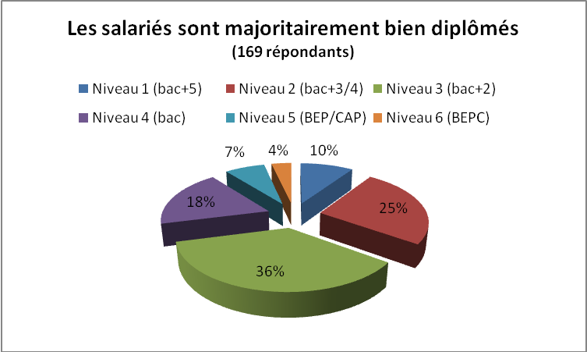

Les Offices de Tourisme 2 étoiles ont en moyenne 2.5 salariés permanents ce qui est très peu pour assurer toutes les missions. Les salariés sont de ce fait très polyvalents et non spécialisés. De plus, la taille des structures limite les possibles évolutions de carrière en interne.

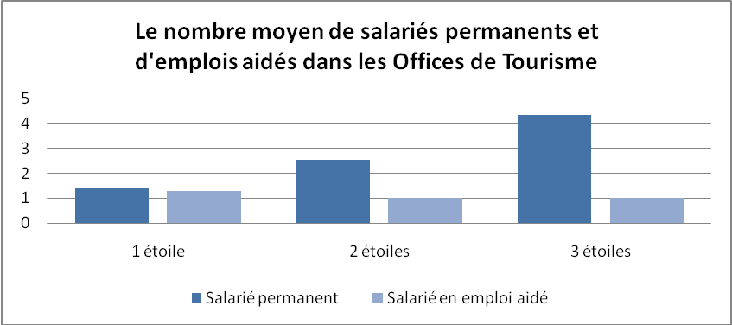

Le budget moyen d’un Office de Tourisme 2 étoiles en Limousin est de 139 000 € en 2011 alors que la moyenne nationale était déjà de 147 000 €… en 2004. Quant au budget des Offices de Tourisme 1 étoile il est conforme aux moyennes nationales. Alors que l’étude de la MOPA (Mission des Offices de Tourisme et des Pays d’accueil touristique d’Aquitaine) considère le seuil minimum de 100000€ de subvention devant être allouée par la collectivité locale pour avoir un Office de Tourisme performant, en Limousin seulement 13% l’atteignent.
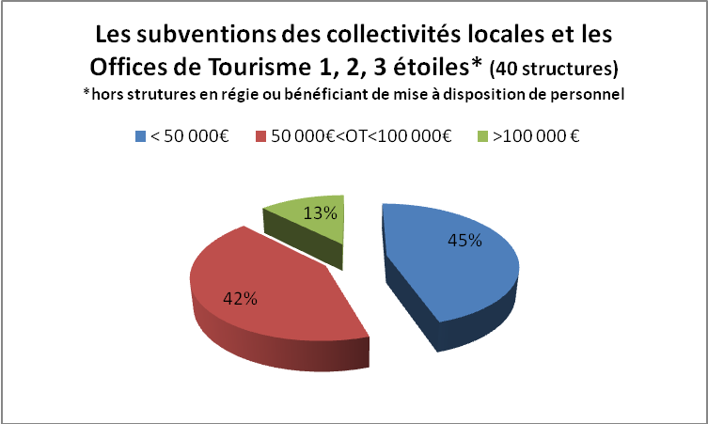

Le réseau des Offices de Tourisme du Limousin, c’est malgré tout 250 salariés avec un budget cumulé de plus de 9 000 000 €, ce qui au final représente une belle petite PME dans notre région !

Les Offices de Tourisme accueillent plus de 700 000 visiteurs dans leurs locaux mais surtout ils sont près de 1 100 000 à se connecter sur leur site internet. Chaque année ils renseignent près de 100 000 demandes par téléphone, mail et courrier.

Autant on le constate les Offices de Tourisme du Limousin démontrent leur impact et leur dynamisme sur le tourisme régional, en raison notamment de la jeunesse et de la bonne formation de leurs salariés, autant la structuration et les moyens affectés à cette profession sont faibles et compromettent l’avenir.
Le Conseil Régional considérant les Offices de Tourisme comme de véritable levier pour le développement touristique régional a choisi d’encourager le développement de métiers spécifiques « agent d’accueil numérique » « agent de qualification de l’offre et de production » et « animateur numérique de territoire » au sein des territoires à travers le nouveau dispositif d’aide aux emplois-associatifs. Les Offices de Tourisme ont donc toutes leurs cartes à jouer en créant des partenariats avec leurs homologues pour spécialiser leurs structures sur des métiers particuliers. Dans ce sens, des conventions de partenariats devront voir le jour pour aider les structures à coopérer pour la mise en œuvre d’une stratégie touristique régionale partagée.

Non seulement ils causent, mais ils twittent aussi !

De super techniciens de la mise en scène du Limousin !

Les missions de base de l’Office de Tourisme n’ont pas changé ces dix dernières années.
Mais le comportement des consommateurs et Internet ont considérablement fait évoluer le métier. Travailler dans un Office de Tourisme, c’est exercer aujourd’hui des métiers variés et performants tout au long de l’année.

En 2011, chaque client a le monde au bout de sa souris ou de son index pour les possesseurs d’écrans tactiles, notamment mobiles !

En Limousin…. 1 touriste sur 2 a réservé son séjour par Internet et désormais, tout se joue sur les téléphones multimedia : en 2010, 24% des Français ont déjà surfé sur Internet par leur smartphone et on estime qu’à la fin de l’année 2011, la moitié des téléphones portables vendus seront multimedia. Déjà 15 000 applications de DMO (organismes de promotion de destination touristique) dans le marché de l’Appstore !

Le tourisme aujourd’hui, c’est aussi l’allongement de l’activité tout au long de l’année et la fréquentation accrue par les habitants des événements et des équipements. Tourisme
virtuel, tourisme tout le temps, tourisme pour tous !

Face à cette évolution, le constat est simple : l’office de tourisme d’aujourd’hui ne se
résume plus seulement à l’accueil pendant la période estivale. Il travaille toute l’année à vérifier et produire des informations qu’il met en ligne, à surveiller les commentaires sur le web, à concevoir des produits et des animations, à traiter les demandes. La partie invisible du métier est déjà bien supérieure à sa partie visible !

Des métiers neufs

Prenons l’accueil : il y a vingt ans, la majorité des usagers envoyait un courrier ou se
présentait au comptoir pour préparer ses vacances. Désormais, les consultations des sites Internet sont en augmentation croissante et les demandes d’information par email ont largement dépassé les demandes par courrier ; de plus, avec Internet la destination est accessible 24h sur 24, dans plusieurs langues et à plus forte raison avec les téléphones intelligents qui permettent à accéder à Internet depuis sa poche. L’Office de Tourisme exerce le métier d’agent d’accueil numérique : une vigie sur la toile, qui assure la veille et la présence permanente de son territoire. A tel point que désormais une formation nationale d’Animateur Numérique de Territoire est conduite pour les personnels des offices de tourisme, dont ceux du Limousin.

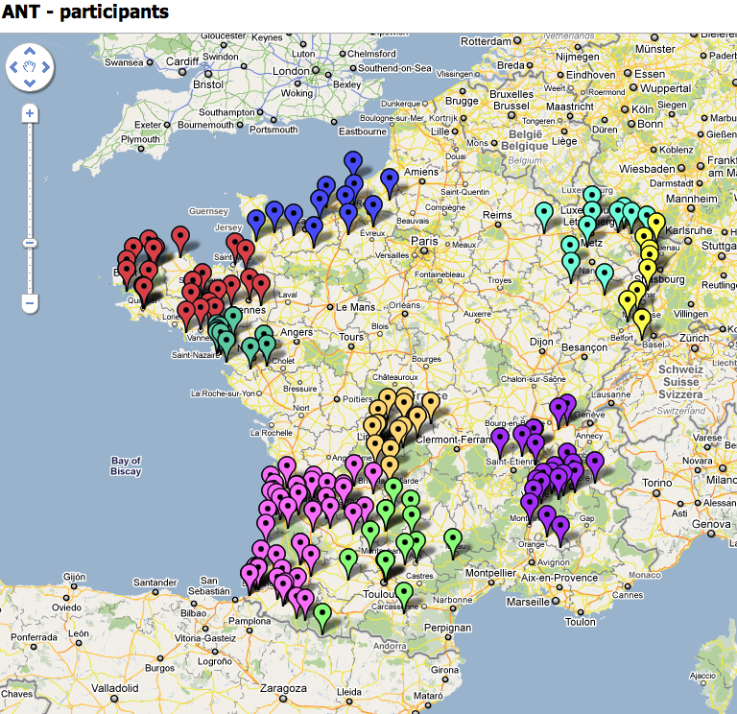

Mais le Web vu par les touristes et les Offices de Tourisme, ce n’est pas que le site et les mails : c’est aussi des conversations multiples sur les réseaux sociaux tels que Facebook et Twitter, mais également tous les sites d’avis touristiques comme Dismoioù ou Trip Advisor par exemple. Là, les Offices de tourisme assurent une veille, animent des communautés, répondent aux commentaires, entretiennent les conversations, étendent la visibilité de la destination au plus près des utilisateurs.

Le web est devenu permanent et mobile : les salariés d’offices de tourisme anticipent et travaillent toute l’année !

Pour que l’offre touristique soit présente sur l’ensemble du Web et sur l’ensemble des supports, les organismes touristiques du Limousin (CRT et CDT) ont investi dans une base de données virtuelle commune, le LEI. La collecte de l’information, et l’animation du système requièrent des compétences nouvelles : c’est le métier de gestionnaire de bases de données. Grâce à lui, la moindre offre touristique est répertoriée et promue sur l’ensemble des systèmes d’information.

Côté promotion, Internet est plus que jamais l’outil essentiel des territoires : il faut posséder un, voir plusieurs sites, dans différentes langues et les actualiser. L’Office de Tourisme permet à la destination d’avoir une meilleure visibilité sur le Web en étant son « porte-parole officiel ». Les internautes ne s’y trompent d’ailleurs pas : dans la jungle du Web ils plébiscitent les sites des Offices de Tourisme qui apportent une parole officielle donc rassurante. Pour assurer cette mission, les Offices de Tourisme doivent employer un personnel formé à l’Internet (webmaster), au webmarketing, au web éditorial, etc… Autant de nouveaux métiers dans la promotion.

Conseiller en développement, constructeur de produits touristiques, animateur de réseau… Plus que jamais, l’Office de Tourisme est un véritable metteur en scène du Limousin !
Un super casting territorial !

Les Offices de tourisme au cœur de la réforme territoriale

Confronté au double problème de l’évolution des métiers et du « millefeuille territorial » le tourisme a toujours été le fer de lance de l’intercommunalité et de l’organisation territoriale.

Ces démarches d’organisation, volontaires et librement acceptées par les acteurs permettent le regroupement ou la fédération d’Offices de Tourisme locaux, de manière à :
- Professionnaliser les organismes locaux de tourisme pour déployer la stratégie touristique Régionale;
- Accroître la lisibilité des structures ;
- Adapter les ressources humaines aux nouveaux défis du tourisme

Les principaux modes d’organisation sont le regroupement ou le conventionnement.

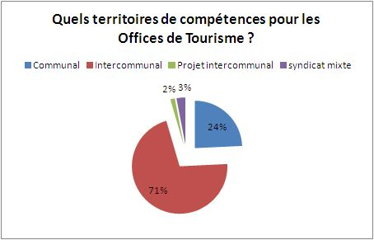

De nombreux territoires limousins ont entrepris une nouvelle organisation. En voici quelques exemples non limitatifs :
- Office de Tourisme de Tulle, Cœur de Corrèze ;
- Office de Tourisme du Pays de Brive la Gaillarde ;

Dans chaque histoire d’organisation, on retrouve les deux mêmes volontés : améliorer la compétitivité tout en trouvant un mode d’organisation pensé et accepté par les acteurs locaux.

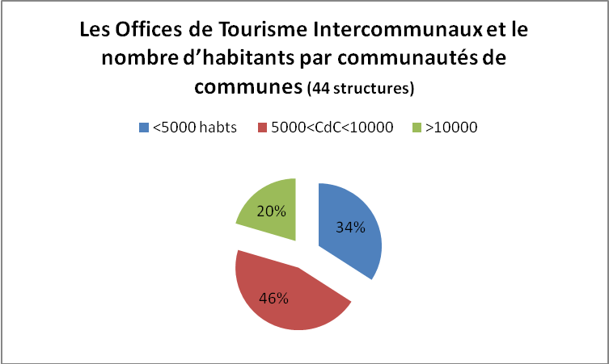
Le réseau des Offices de Tourisme, à travers ses relais territoriaux tels que les UDOTSI et la FROTSI, accompagne ces histoires d’organisation territoriale, innovantes, dynamiques et porteuses d’avenir.

Ca tourne !

De la production à la diffusion, l’Office de Tourisme dirige

L’Office du Tourisme est spontanément l’endroit où l’on se rend pour avoir des informations et des conseils. Mais, ils exercent bien d’autres compétences.

Si l’accueil reste la mission de base et l’activité la plus visible des Offices du Tourisme, de
nombreuses autres missions parfois méconnues leur sont confiées :
- L’Office de Tourisme est l’interlocuteur privilégié des élus de la commune ou de l’intercommunalité en matière de tourisme ;
- Il anime et fédère les professionnels du tourisme : promotion, conseils en développement et aménagement, sensibilisation aux nouvelles technologies… ;
- Il accompagne les porteurs de projet souhaitant créer ou développer une activité touristique : création de chambres d’hôtes, de locations de vacances chez les particuliers, rénovation d’un hôtel… ;
- Il contribue à l’animation du territoire en gérant directement des animations ou des événements ou en apportant une aide logistique aux associations qui organisent des manifestations ;
- Il met en place et conduit une politique de promotion et de communication qui contribue à la notoriété et à l’image locale du territoire dont tout le monde profite ;
- Il gère des équipements à vocation touristique ou culturelle : camping, hameaux de gîtes, site muséographique, base de loisirs, bibliothèque, … ;
- Il assure un rôle de veille sur l’activité touristique ;
- Il sensibilise la population locale à l’accueil de la clientèle touristique ;
- Il constitue le maillon local de la stratégie touristique régionale partagée

Les Offices de Tourisme conduisent des missions techniques de coordination, d’animation de la vie locale, de production touristique, de conseil pour les professionnels du tourisme et pour les élus. Ils travaillent dans un seul but : rendre le territoire attractif pour tous.

Les offices de tourisme du Limousin sont les meilleurs ambassadeurs des collectivités et des destinations qu’ils représentent : ils sont porteurs de bonnes nouvelles et ils contribuent de fait au développement économique des territoires.

Un casting remarqué !

L’Office de Tourisme, un Agent très courtisé

1. Dynamique, l’Office de Tourisme est au coeur de l’action. Il est à la fois l’interlocuteur de chaque acteur et de chaque consommateur. En charge de l’information, il est le narrateur officiel des bons côtés du territoire.

2. Accueillant, il est le meilleur agent d’accueil de la destination, que ce soit dans ses locaux, sur son site Internet ou au téléphone.

3. Incontournable, il est le point de rencontre permanent d’une station ou d’un territoire. Les touristes, les professionnels, les élus, les associations, les résidents locaux y trouvent les réponses à leurs attentes et des moyens de travailler ensemble.

4. Professionnel, l’Office de Tourisme fédère un ensemble de métiers qui lui donnent toute sa légitimité pour accueillir, conseiller, animer, construire la politique touristique d’une station, développer des produits touristiques.

5. Développeur, l’Office de Tourisme crée de la richesse : il accueille, accompagne, anime et promeut les acteurs locaux du tourisme qui sont des entreprises génératrices de retombées économiques.

6. Spécialiste de son territoire, il en connaît toutes les facettes. Il observe l’activité touristique, déchiffre les attentes de tous, visiteurs comme prestataires et sait anticiper les évolutions, multipliant l’accès à l’information via un ensemble de supports, des plus classiques (des brochures, affiches, courriers, conseils au téléphone…) aux plus modernes (toute la panoplie du Web).

8. Animateur, il est le garant de la qualité d’une offre touristique qu’il choisit de valoriser. Il met en réseau les professionnels, les accompagne et participe à leurs côtés à la construction de la notoriété de la station.

9. Moderne, l’Office de Tourisme regroupe des emplois très qualifiés, du personnel polyglotte, qui a la maîtrise des TIC, et qui s’adapte aux nouveaux enjeux du tourisme.

10. Généreux, il sait faire partager ses connaissances et ses expériences.

J’disperse, j’ventile !

L’Office de Tourisme du Limousin, un agitateur local

L’office de tourisme, l’éternel distributeur de brochures, voilà l’image qu’en a le commun des mortels. Effectivement, dans les années 1900…et suivantes…, l’Office de tourisme imprimait des petits fascicules qui faisaient la « publicité » de son patrimoine pour attirer les curieux.

Bien entendu, tout cela n’est pas complètement fini, puisque nous poursuivons toujours notre quête de visiteurs/clients dans nos territoires, mais avec des moyens qui ont hautement évolué. Le web fait aujourd’hui partie du quotidien des salariés des Offices de Tourisme, il est un des principaux vecteurs de clients. 77% des vacanciers l’utilisent pour préparer leur séjour et 37% apportent leur ordinateur en vacances. Les hébergements qui ne proposent pas du wifi sont désormais délaissés car temps de loisirs et temps de travail se mêlent (c’est sûr, les temps ont bien changé !). Alors sur le web, on est partout, on répond aux mails, on discute avec le client potentiel sur les forums, on échange des bons tuyaux sur les réseaux sociaux (Facebook, Twitter), on diffuse des vidéos sur Youtube ou Dailymotion, on organise des jeux-concours de la meilleure photo…). On communique, on dynamise, on anime, on échange, on partage pour vendre notre destination.

Au-delà du web et des missions traditionnelles : accueil, information et promotion, l’Office de Tourisme en Limousin est d’un genre nouveau. Il est aussi un gestionnaire d’équipements pour le compte des collectivités territoriales soit en régie soit en délégation de service publique.

L’Office de Tourisme, gestionnaire et créateur de richesses

Souvent réservée à des Offices de Tourisme 4 étoiles au niveau national, cette mission est assurée par des Offices de Tourisme 2 étoiles plus modestes mais qui en revanche ont des salariés qualifiés.

En effet, les collectivités locales ont saisi cette opportunité d’avoir à proximité des salariés jeunes, les ¾ ont moins de 10 ans d’ancienneté, et compétents, 71% ont un bac+2 et plus, dont la moitié ont un bac +3/4/5. De plus, depuis quelques années les Offices de Tourisme embauchent de plus en plus de cadres ce qui représente aujourd’hui près de 10% des effectifs.

Durant ces 10 dernières années, ce sont près de 10 Offices de Tourisme qui se sont vus confier la gestion d’équipements publics de taille et de nature différentes.

Principalement, ils gèrent des hameaux de gîtes d’une dizaine à une quinzaine de locations ce qui représente 650 lits touristiques. Mais ils gèrent aussi des sites touristiques de notoriété régionale comme le Scénovision « Marion et la Bénéventine » à Bénévent l’Abbaye, les Jardins de Colette à Brive, la Maison du tapissier à Aubusson, le petit train touristique à Limoges… qui drainent autour de 10 000 visiteurs par an chacun ce qui important en Limousin.

Pour leur part, quelques Offices de Tourisme organisent des manifestions d’envergure régionale « festival Sortilèges de la Pleine Lune », « Brive plage festiv’all » qui attirent des publics, alimentent l’économie locale et médiatisent leur destination. On vous l’avait bien dit : les Offices de Tourisme contribuent à l’économie locale !

Aujourd’hui, plusieurs collectivités ont compris la nécessité de soutenir le développement de compétences au sein de l’Office de Tourisme pour qu’ils deviennent véritablement leur bras armé du tourisme territorial.

De communiquant, l’Office de Tourisme se mue en impulseur d’initiatives au service de l’économie locale, mieux, par endroit il devient un entrepreneur public au service des publics qu’il anime et qu’il accueille !

L’évolution de son rôle et de ses métiers est fulgurante. L’Office de Tourisme d’aujourd’hui est un vrai metteur en scène de territoire et à ce titre, il revendique désormais une écoute, une attention, des moyens à la hauteur des compétences qu’il mobilise et des résultats qu’il génère.

La nouvelle histoire des Offices de tourisme Metteur en scène de territoire du Limousin commence !

Le poids du Tourisme en Limousin

Sources : Atout France, ORTL, Pôle Emploi

- 12,2 millions de nuitées en 2010, 30% en hébergement marchand
- 90% de nuitées françaises, 10% de nuitées internationales
- 330 000 lits touristiques, 76 000 lits touristiques marchands (23%), et 254 000 lits touristiques non marchands (77%)
- 11ème rang national pour le nombre de nuitées touristiques françaises rapporté au nombre d’habitants permanents
- 12ème rang national pour le solde touristique (nuitées reçues moins nuitées émises par les départs des habitants)
- 6 400 emplois salariés dans les activités caractéristiques du tourisme en 2009 (+à,16%), soit 4,5% de l’emploi salarié total -15ème rang national pour la part de l’emploi touristique dans l’emploi total, devant les Pays de la Loire ou la Haute-Normandie)
[Tapez une citation prise dans le document ou la synthèse d'un passage intéressant. Vous pouvez placer la zone de texte n'importe où dans le document. Utilisez l'onglet Outils de zone de texte pour modifier la mise en forme de la zone de texte de la citation.]
- 5,5% du PIB (sources : CST, direction du Tourisme 2005)
- 313 millions d’euros de dépenses touristiques, soit l’équivalent de 462€ / habitants
- En 2008, 150 communes perçoivent ou font partie d’un groupement de communes percevant la taxe de séjour, pour un produit total de 623 630€
- 21 nuitées / 1000 habitants (moyenne nationale 18 nuitées / 1000 habitants) –
11ème rang national
- 0,9 nuitées/km², moyenne national 2,1 nuitées par km²

- Les emplois salariés dans les activités caractéristiques du tourisme en 2009. Répartition quasi identique à celle de la France
Activités caractéristiques | Limousin
Hôtels et hébergements similaires | 24%
Autres hébergements (yc camping) | 4%
Restaurants et cafés | 66%
Autres activités caractéristiques (dt thermalisme, agences de voyages) | 5%
Total | 100%



